“一板一演”中求高效

----论如何在板书中体现教学精华

**摘要：**教育教学要求革新，信息化课堂已经得到了充分的利用。现在基本上每堂课都会借助课件、动画、小视频以及其他科技手段。但是，我们不能忽略传统工具---黑板的重要性。板书需要配合课件做到“精而简”，更需要在不同类型的课堂上发挥出最大效力。教师在板书中精准的体现出本节课的精华，学生们才能准确地用眼睛捕捉到，而板书与课堂环节的紧密配合会使得这堂课更加成功。

**关键词：板书设计 教学 高效课堂**

从今天回顾过去，我们的教学方式发生了很大变化。电脑走进教室，使用课件教学变成常态化，这些技术的加入使得我们的课堂教学更加生动、灵活。在这过程中，老师在黑板上写的东西减少了，但“内容”却需要越来越精炼。众所周知，板书是教学中不可或缺的一块，它是教师课堂上进行知识讲解依托的直观工具。现在，课件中涵盖了老师本节课要讲的全部内容，那么如何书写板书让它起到“画龙点睛”的作用就是我们当下每位老师需要思考的。

数学教学中，尤其是小学数学教学中，教师的板书更为重要。一些运算过程的书写、解题方法的书写和知识结构总结都需要老师在黑板上板演后，学生逐渐建立相应的思维意识。不同的教学内容就要有相适应的板书设计。

**一、“授新”----板书要一目了然**

一堂新课，在上课之前教师要进行充分的备课。备学情、备知识结构、备教学目标和重难点，根据这些进行教学环节的设计。板书是教学环节的一部分，这一部分虽然内容不多却要将整个教学设计的思路展示给学生们，它承载着整个课堂的“精华”。小学数学重点在于计算方法和解题方法的学习，这个过程中板书更是必不可少。

在进行计算内容或是解决问题方法讲授时，教师要在黑板上进行步骤书写并讲解，起到示范性，这样学生才能印象深刻，并且逐渐形成完整的数学意识。然后，在讲解过程中的重难点需要用不同颜色的粉笔进行突出，但切忌颜色过多，造成视觉混乱。

例如下面这个板书：

这是新人教版五年级上册《实际问题与方程 例4》的新授课板书。在这个板书中，以线段图表示题中的已知信息，这样更加直观，有助于学生发现其中陆地面积和海洋面积之间的倍数关系和未知数。这个例题的特点就是具有两个未知数量，但是结合学生已有知识不能用两个字母设未知数。这时可以引发学生思考充分利用题中的倍数关系设陆地面积为x亿平方千米，那么海洋面积为2.4x亿平方千米。板书中，两个括号正好突出了这个难点，并且在设未知数时用紫色粉笔进行了加深，醒目的颜色吸引学生注意力，提示学生着重理解。接下来，用蓝色粉笔书写等量关系。因为等量关系是学生的思考过程，应该在脑海中先思考再落笔写方程。以蓝色笔凸显正好揭示思考过程，引导学生按照这个落笔顺序做题，养成良好的答题习惯。

这个方程的解法也是本节课的重点和难点内容。X+2.4x这个式子是前面用《字母表示数》学过的内容，但学生们可能一下子想不起来这个知识，这时就需要老师提示，所以在解方程的第一步用红色的粉笔进行标注这里所用的方法是乘法分配律。这样学生就会记住碰到这种情况可以这样做，让学生记忆深刻，达到高效。

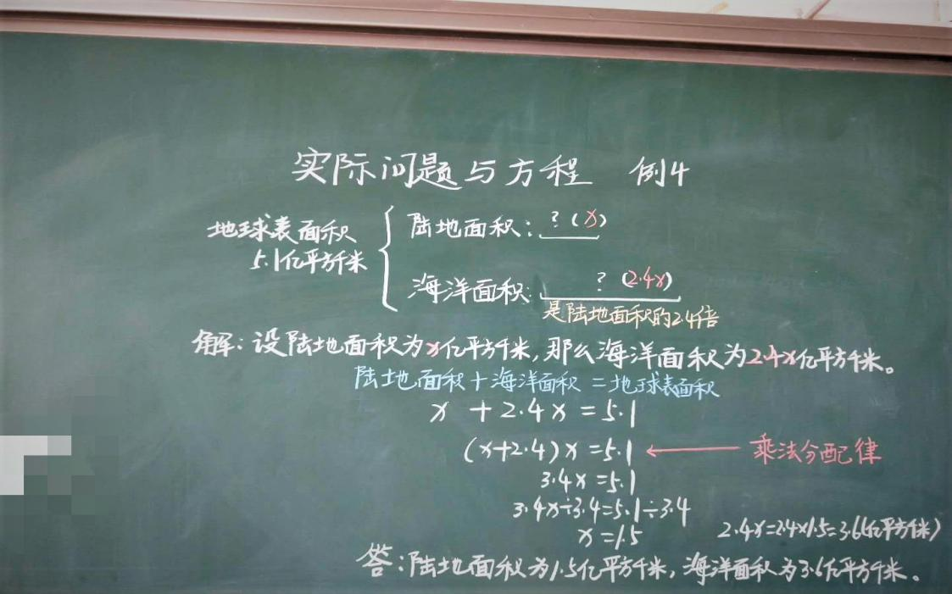

图一

新授课可以分为很多种，例如计算方法、解决问题、规律探究、数学广角等。其中探究活动，可以单独一节课进行，也可是在课程中进行。但课本中的一些数学活动探究旨在发现数学特点，归纳一般性规律，其目的在于培养学生的主动探究精神、数学思维和锻炼能力。在这种课堂板书中就要体现出本节课的探究过程。

这是三年级上册第七单元《长方形与正方形 例5》，这节课的内容是“用16个边长为1分米的小正方形拼长方形或正方形，怎么拼边长最短？”这是一堂实践探究课，学生自己拼凑后算出周长就能比较怎样拼最短。可是，引导学生在动手操作中发现长和宽越接近，周长越短的规律，需要通过大量操作、不断尝试并且引发学生深入思考才能发现的，而这个过程更是学生需要在实践操作中领悟。所以，板书中将探究的步骤展示出来，引发学生的深思，从而得到教学升华。

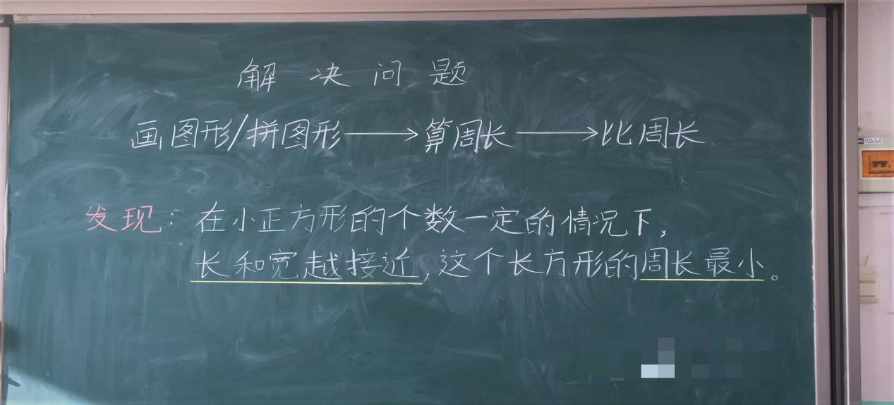

图二

1. **习题课----板书要体现思路**

新课讲完后，学生们大致理解了这节课的内容但不够扎实。习题课就是巩固知识、理解知识、深化知识的好帮手。在习题课上的板书，更是实现这一目的的重要依托。

习题课上的板书老师需要大量书写，但是黑板是有限的，怎样才能在有限的空间中实现高效教学呢？重要一点----做到“精益求精”，即合理利用黑板的空间、题量少而精。一般来说，习题课上老师会对做过题的题进行讲解，然后做同类型的题进行巩固。这时，黑板上应该对精讲题进行详细分析，这样可以带领学生学会如何思考这类问题，有助于知识的升华。

例如下面这两个板书：

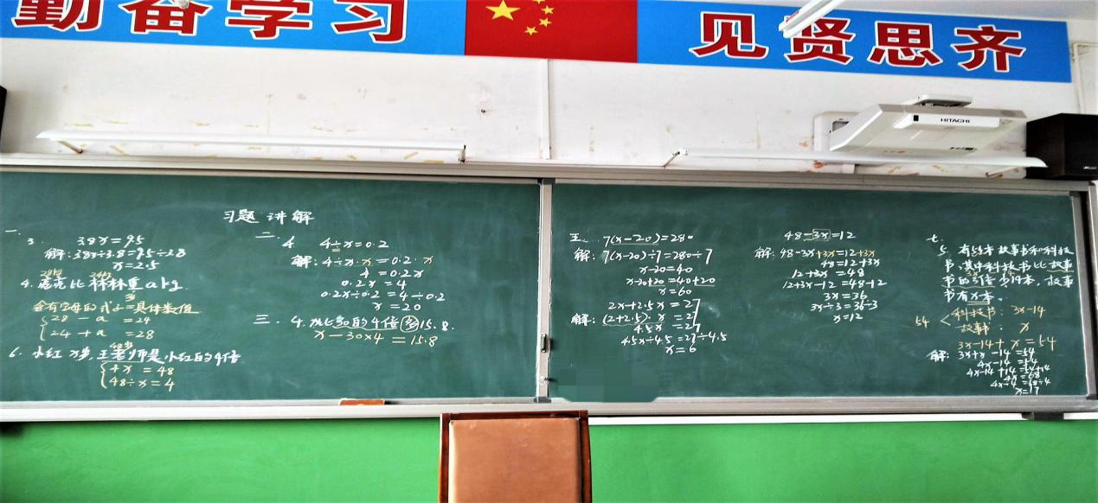

图三

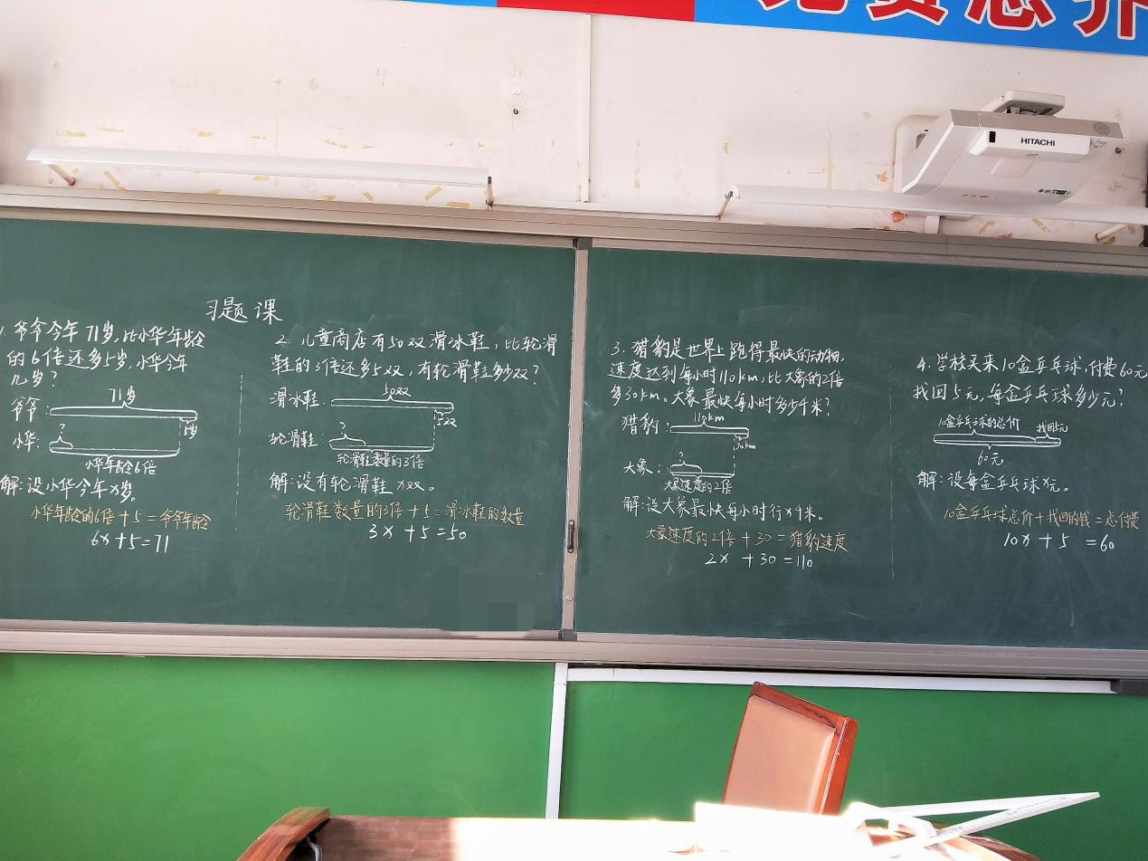

图四

两节课都是针对用方程解决实际问题而进行的习题课。从图中可以看出，图三的内容比图四的内容更加充实。但是结合板书的整体效果来看，图四的板书中每个题都用线段图表示题中信息，使得整个题的等量关系更加直观，有助于学生在头脑中形成用方程解决问题的思路。

方程这个概念对于小学生来说过于抽象，书上将它比作天平这个生活中的实物，让学生们更易理解方程的等式特性。那么，用方程解决实际问题中学生需要转换解题思路，用未知数量表示已知数量。未知数量是谁，等量关系怎么找，在刚开始起步仅靠语言讲解对于学生们来说理解上有些吃力，而线段图这种几何直观图会是非常合适的工具。事实上，在这一块教师应该有意识地培养学生利用线段图解决问题的能力。

由此可以看出，练习课的板书也需要老师精心设计，结合练习知识的重点进行合理布局。

1. **复习----板书要体现“脉络”**

许多老师会认为复习时，知识都知道了没必要做板书。其实不然，学生需要在老师的引导下逐步建立知识网络，结合复习内容在脑海中将所学知识进行串联和巩固。同时，复习课也是一次知识的内化过程，许多在前面学习中迷惑不解或是概念模糊的地方，经过复习得到解决，并且会达到质的飞跃。

在进行单元复习时，教师应该将本单元的知识结构图在板书上展示出来，这样在书写过程带领学生学会如何建立知识网络，培养学生科学复习的能力。同时，板书中要体现出重难点和易混淆的内容或概念，以及前后知识的联系性。

如以下几个板书：

图五为新人教版六年级上册第二单元《位置与方向（二）》的单元复习课板书。这一单元的主要内容是确定物体位置、标出位置、在平面内画出路程图这三个部分。教师按照本单元的三个小节进行展开，每一小节的重要内容都在板书中体现出来了。其次，在黑板右侧，通过实际画图操作加深学生印象，并且边画边强调需要注意的地方，这样才能使学生在复习中查漏补缺，健全知识结构。虽然内容不多，却事半功倍。

图六为新人教版六年级上册第三单元《分数除法》的单元复习课板书。本单元是和前面分数乘法的内容相照应的，许多地方都有联系。整个板书也是按照这一章的内容分成三大块：倒数、除法运算、解决问题。每一节重点内容在黑板上都有写出，并在难点或易错点上用不同颜色的粉笔进行了重点标注，这样学生在这个地方就会加深印象，并且在头脑中重点记忆，起到了复习的目的。但是，教师可以在黑板上将分数除法与分数乘法之间的联系进行标注，让学生建立知识的迁移意识。

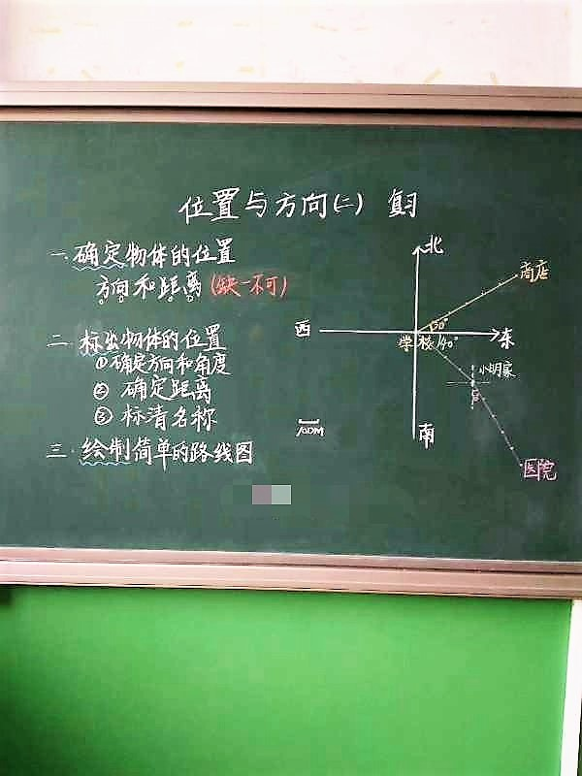

图五

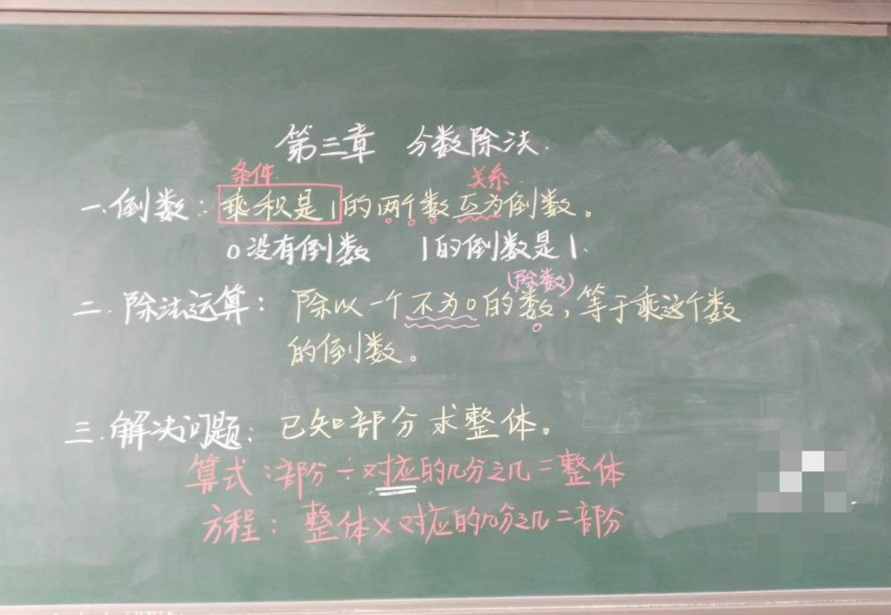

图六

1. **试卷分析----板书要有“着重点”**

试卷分析是课堂复习的重要部分。教师在每一单元结束时进行的单元测验或是复习阶段的模拟试卷，其目的都是为了检测学生对于所学知识的掌握情况。通过学生的做题反馈，教师会发现大多数学生的薄弱环节或易错易混淆的知识内容，有利于更好帮助学生牢固掌握。在这个过程中，教师板书更加重要了。

有些老师在试卷分析时喜欢随意书写，这样的课堂虽然完成了分析的目的，却并不能很好地帮助学生建立正确的分析思维。要知道，教师的板书也是传递分析思维的重要途径。那么，在进行试卷分析时，应该有着重点。整张卷子中学生易错的地方说明掌握不牢固或是分析方法不对，板书中应该体现对这一部分重点分析的过程和讲解内容。同时，在分析时注意与所学知识联系，每讲一个问题教师应该引导学生说出这道题考察的是什么，这样学生才能明白知识怎样运用，学以致用。

接下来，我们通过分析下面这张图片进行具体说明。

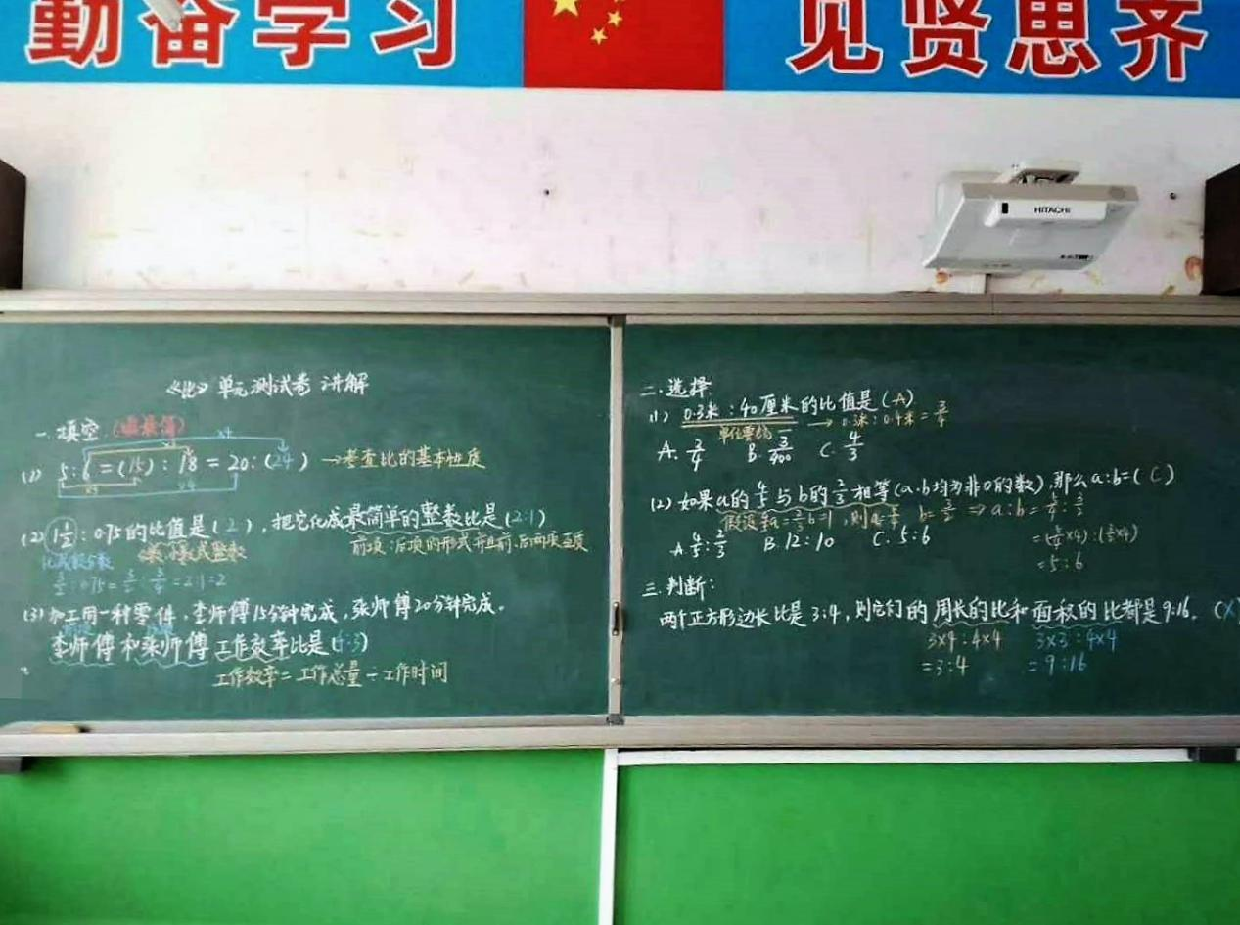

图七

这是《比》单元测试卷的试卷分析板书。可以看出教师并没有每道题都进行讲解，在黑板上只是重点讲分析了几个题。例如，填空题（1），这是一道典型的考察比例基本性质的题，教师在分析它时利用蓝色箭头标出前后变化情况，非常直观。在题后又用黄色粉笔标出考察的知识点，这样可以有效地提示学生在下次碰到这种题可以从基本性质进行分析。在填空题（3）中，着重标出工作效率的数量关系式，因为工作效率是六年级学生新接触的数量关系，学生可能有些忘记，适当提醒会帮助学生记得更加牢固。

**小结：**

整体来说，教师们应该树立一种意识，课件的内容不能替代板书的作用。有时候教师在黑板上的“边书边讲”比起华美的动画效果更佳，教师的板书会直观地展示出计算的书写细节、解题步骤和操作过程，单凭课件讲解是不行的。尤其是小学生，刚刚建立数学观念，数学计算和分析能力都是一点点通过学习积累出来的，这个过程需要老师的慢慢示范。

为了达到高效课堂，要求教师充分准备每一堂课。而每一堂课的依托---板书也需要老师的精心准备和合理设计。

**参考文献：**

【1】《数学思想方法在小学数学教学中的渗透》，选自就《基础教育研究》2015年第3期；

【2】《浅谈小学数学教学中创新意识的培养》，选自《课程教育研究》2014年5期；

【3】《单元复习，提高学生思维的灵活性》，选自《小数教学参考》2015年26期；

【4】《义务教育数学课程标准（2011年版）》，北京师范大学出版。